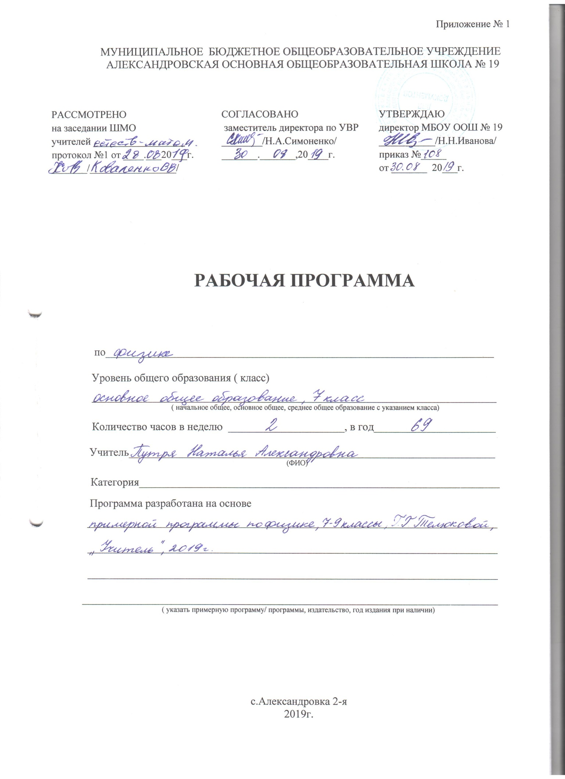

Пояснительная записка

Данная рабочая программа по физике составлена в соответствии с Федеральным компонентом государственного стандарта основного общего образования по физике (приказ Минобразования России от 05.03.2004 №1089 «Об утверждении Федерального компонента государственных образовательных стандартов начального общего, основного общего и среднего (полного) общего образования»), с учетом требований Федерального государственного образовательного стандарта основного общего образования (приказ Министерства образования и науки Российской Федерации от 17.12.2010 №1897 «Об утверждении Федерального государственных образовательного стандарта основного общего образования»), а также на основе учебного плана МБОУ ООШ №19 на 2019-2020 учебный год; основной образовательной программы начального (основного) общего образования МБОУ ООШ №19.
Рабочая программа ориентирована на использование учебно-методического комплекса:
- Перышкин А. В. Физика. 7 кл. : учебник / А. В. Перышкин. – М. : Дрофа, 2016.
- Перышкин А. В. Сборник задач по физике: 7-9 кл.: к учебникам А. В. Перышкина и др. «Физика. 7 класс», «Физика. 8 класс», «Физика. 9 класс». ФГОС (к новому учебнику) / А. В. Перышкин; сост. Г. А. Лонцова. – М. :Издательство «Экзамен», 2015 .

Общая характеристика учебного предмета

Цели:
- Развитие интересов и способностей учащихся на основе передачи им знаний и опыта познавательной и творческой деятельности;
- Понимание учащимися смысла основных научных понятий и законов физики, взаимосвязи между ними;
- Формирование у учащихся представлений о физической картине мира.
Задачи:
- Знакомство учащихся с методом научного познания и методами исследования объектов и явлений природы;
- Приобретение учащимися знаний о механических, тепловых, электромагнитных и квантовых явлений, физических величинах, характеризующих эти явления;
- Формирование у учащихся умений наблюдать природные явления и выполнять опыты, лабораторные работы и экспериментальные исследования с использованием измерительных приборов, широко применяемых в практической жизни;
- Овладение учащимися такими общенаучными понятиями, как природное явление, эмпирически установленный факт, проблема, теоретический вывод, результат экспериментальной проверки;
- Понимание учащимися отличий научных данных от непроверенной информации, ценности науки удовлетворения бытовых , производных и культурных потребностей человека.

Место учебного предмета

Рабочая программа рассчитана на изучение предмета 2 часа в неделю, 70 часов в год (при 35 неделях). В соответствии с годовым календарным учебным графиком на 2019-2020 учебный год и в связи с государственными праздниками программа по физике будет реализована за 69 часов.

Основное содержание предмета

1. Введение в физику
Физика — наука о природе. Наблюдение и описание физических явлений. Физический эксперимент. Моделирование явлений и объектов природы. Измерение физических величин. Международная система единиц. Физические законы и границы их применимости. Роль физики в формировании научной картины мира. Научный метод познания. Наука и техника.
Лабораторная работа № 1 «Определение цены деления измерительного прибора»
2. Первоначальные сведения о строении вещества
Строение вещества. Движение и взаимодействие молекул. Броуновское движение. Диффузия. Агрегатные состояния вещества. Молекулярное строение газов, жидкостей и твёрдых тел. Кристаллические и аморфные тела. Объяснение свойств вещества на основе молекулярного строения.
Лабораторная работа № 2 «Определение размеров малых тел»
3. Взаимодействие тел
Механическое движение. Относительность движения. Траектория. Путь. Прямолинейное равномерное движение. Скорость при прямолинейном равномерном движении. Графическое представление движения. Неравномерное движение. Средняя скорость. Закон инерции. Масса тела. Измерение массы взвешиванием. Плотность вещества. Силы. Сила тяжести. Центр тяжести тела. Сила тяжести и Всемирное тяготение. Сила упругости. Вес тела. Состояние невесомости. Закон Гука. Равнодействующая сил. Сложение сил, направленных вдоль одной прямой. Силы трения, скольжения, качения.
Лабораторная работа № 3 «Измерение массы тела на рычажных весах»
Лабораторная работа № 4 «Измерение объема тела»
Лабораторная работа № 5 «Определение плотности твердого тела»
Лабораторная работа № 6 «Градуирование пружины и измерение сил динамометром»
Лабораторная работа № 7 «Измерение силы трения с помощью динамометра»
4. Давление твердых тел, жидкостей и газов
Давление твёрдых тел, жидкостей и газов. Закон Паскаля. Гидравлические машины. Зависимость давления от глубины. Закон сообщающихся сосудов. Атмосферное давление. Зависимость атмосферного давления от высоты. Выталкивающая сила. Закон Архимеда. Условия плавания тел. Воздухоплавание. Плавание судов.
Лабораторная работа № 8 «Определение выталкивающей силы, действующей на погруженное в жидкость тело»
Лабораторная работа № 9 «Выяснение условий плавания тела в жидкости»
5. Работа и мощность. Энергия
Простые механизмы. «Золотое правило» механики. Рычаг. Условия равновесия рычага. Момент силы. Правило моментов. Нахождение центра тяжести тела. Механическая работа. Мощность. Коэффициент полезного действия механизмов. Механическая энергия. Кинетическая и потенциальная энергия. Закон сохранения энергии.
Лабораторная работа № 10 «Выяснение условий равновесия рычага»
Лабораторная работа № 11 «Определение КПД при подъеме тела по наклонной плоскости»

Тематическое планирование

Тема | Кол-во часов | Контроль
Введение в физику | 4 | Л. р. – 1
Первоначальные сведения о строении вещества | 5 | Л. р. – 1  К. р. – 1
Взаимодействие тел | 21 | Л. р. – 5  К. р. – 2
Давление твердых тел, жидкостей и газов | 21 | Л. р. – 2  К. р. – 2
Работа и мощность. Энергия | 18 | Л. р. – 2  К. р. – 1

Планируемые образовательные результаты освоения предмета, курса

Личностные | - формирование познавательных интересов, интеллектуальных и творческих способностей учащихся;  - убежденность в возможности познания природы, в необходимости разумного использования достижений науки и технологий для дальнейшего развития человеческого общества, уважение к творцам науки, отношение к физике как к элементу общечеловеческой культуры;  - самостоятельность в приобретении новых знаний и практических умений;  - мотивация образовательной деятельности школьников на основе личностно ориентированного подхода;  - формирование ценностных отношений друг к другу, учителю, авторам открытий и изобретений, результатам обучения.
Метапредметные | Регулятивные УУД:  - определять и формулировать цель деятельности на уроке;  - ставить учебную задачу;  - учиться составлять план и определять последовательность действий;  - учиться высказывать своё предположение (версию) на основе работы с иллюстрацией учебника;  - учиться работать по предложенному учителем плану;  - учиться отличать верно выполненное задание от неверного;  - учиться совместно с учителем и другими учениками давать эмоциональную оценку деятельности класса на уроке.
Познавательные УУД:
- ориентироваться в своей системе знаний: отличать новое от уже известного с помощью учителя.
- делать предварительный отбор источников информации: ориентироваться в учебнике (на развороте, в оглавлении, в словаре).
- добывать новые знания: находить ответы на вопросы, используя учебник, свой жизненный опыт и информацию, полученную на уроке.
- перерабатывать полученную информацию: делать выводы в результате совместной работы всего класса.
- перерабатывать полученную информацию: сравнивать и классифицировать.
- преобразовывать информацию из одной формы в другую: составлять физические рассказы и задачи на основе простейших физических моделей (предметных, рисунков, схематических рисунков, схем); находить и формулировать решение задачи с помощью простейших моделей (предметных, рисунков, схематических рисунков, схем).
Коммуникативные УУД:
- донести свою позицию до других: оформлять свою мысль в устной и письменной речи (на уровне одного предложения или небольшого текста).
- слушать и понимать речь других.
- читать и пересказывать текст.
- совместно договариваться о правилах общения и поведения в школе и следовать им.
- учиться выполнять различные роли в группе (лидера, исполнителя, критика).
Предметные | Ученик научится:  - распознавать механические явления и объяснять на основе имеющихся знаний основные свойства или условия протекания этих явлений: равномерное и равноускоренное прямолинейное движение, свободное падение тел, невесомость, равномерное движение по окружности, инерция, взаимодействие тел, передача давления твёрдыми телами, жидкостями и газами, атмосферное давление, плавание тел, равновесие твёрдых тел, колебательное движение, резонанс, волновое движение;  - описывать изученные свойства тел и механические явления, используя физические величины: путь, скорость, ускорение, масса тела, плотность вещества, сила, давление, импульс тела, кинетическая энергия, потенциальная энергия, механическая работа, механическая мощность, КПД простого механизма, сила трения, амплитуда, период и частота колебаний, длина волны и скорость её распространения; при описании правильно трактовать физический смысл используемых величин, их обозначения и единицы измерения, находить формулы, связывающие данную физическую величину с другими величинами;  - анализировать свойства тел, механические явления и процессы, используя физические законы и принципы: закон сохранения энергии, закон всемирного тяготения, равнодействующая сила, I, II и III законы Ньютона, закон сохранения импульса, закон Гука, закон Паскаля, закон Архимеда; при этом различать словесную формулировку закона и его математическое выражение;  - различать основные признаки изученных физических моделей: материальная точка, инерциальная система отсчёта;  - решать задачи, используя физические законы (закон сохранения энергии, закон всемирного тяготения, принцип суперпозиции сил, I, II и III законы Ньютона, закон сохранения импульса, закон Гука, закон Паскаля, закон Архимеда) и формулы, связывающие физические величины (путь, скорость, ускорение, масса тела, плотность вещества, сила, давление, импульс тела, кинетическая энергия, потенциальная энергия, механическая работа, механическая мощность, КПД простого механизма, сила трения скольжения, амплитуда, период и частота колебаний, длина волны и скорость её распространения): на основе анализа условия задачи выделять физические величины и формулы, необходимые для её решения, и проводить расчёты..
Ученик получит возможность научиться:
- использовать знания о механических явлениях в повседневной жизни для обеспечения безопасности при обращении с приборами и техническими устройствами, для сохранения здоровья и соблюдения норм экологического поведения в окружающей среде;
- приводить примеры практического использования физических знаний о механических явлениях и физических законах; использования возобновляемых источников энергии; экологических последствий исследования космического пространства;

- различать границы применимости физических законов, понимать всеобщий характер фундаментальных законов (закон сохранения механической энергии, закон сохранения импульса, закон всемирного тяготения) и ограниченность использования частных законов (закон Гука, закон Архимеда и др.);
- приёмам поиска и формулировки доказательств выдвинутых гипотез и теоретических выводов на основе эмпирически установленных фактов;
- находить адекватную предложенной задаче физическую модель, разрешать проблему на основе имеющихся знаний по механике с использованием математического аппарата, оценивать реальность полученного значения физической величины.

Календарно-тематическое планирование

№ | Тема урока | Кол-во часов | Основные виды деятельности на уроке | Дата проведения
 |  |  |  | план | факт
Введение в физику – 4 часа
1 | Что изучает физика. Некоторые физические термины. Наблюдения и опыты | 1 | Знать понятие физического тела, вещества и материи. | 3.09
2 | Физические величины. Измерение физических величин. Точность и погрешность измерений | 1 | Уметь определять и вычислять цену деления шкалы прибора. | 5.09
3 | Лабораторная работа № 1 «Определение цены деления измерительного прибора» | 1 | Уметь определять цену деления измерительного цилиндра и объёма налитой в него жидкости. | 10.09
4 | Физика и техника | 1 | Приводить примеры применения физических знаний. | 12.09
Первоначальные сведения о строении вещества – 5 часов
5 | Строение вещества. Молекулы. Броуновское движение | 1 | Знать строение и свойства вещества, а также понятие молекулы. | 17.09
6 | Лабораторная работа № 2 «Определение размеров малых тел» | 1 | Уметь определять размеры малых тел. | 19.09
7 | Движение молекул. Взаимодействие молекул | 1 | Знать о наличие взаимодействия между молекулами твёрдых тел и жидкостей. | 24.09
8 | Агрегатные состояния вещества. Свойства газов, жидкостей и твердых тел | 1 | Уметь объяснить свойства различных состояний вещества различием в характере движения и взаимодействия молекул. | 26.09
9 | Контрольная работа № 1 «Первоначальные сведения о строении вещества» | 1 |  | 1.10
Взаимодействие тел – 21 час
10 | Механическое движение. Равномерное и неравномерное движение | 1 | Знать понятие механического движения. Уметь правильно описывать равномерное и неравномерное движение тела. | 3.10
11 | Скорость. Единицы скорости. Расчет пути и времени движения | 1 | Знать определение скорости и единицы её измерения. Уметь решать задачи на расчёт скорости, пути и времени. | 8.10
12 | Инерция | 1 | Знать определение инерции. Приводить примеры и случаи её проявления в быту и технике. | 10.10
13 | Взаимодействие тел | 1 | Уметь раскрывать физическую сущность процесса взаимодействия двух тел. | 15.10
14 | Масса тела. Единицы массы. Измерение массы тела на весах | 1 | Знать определение массы тела. | 17.10
15 | Лабораторная работа № 3 «Измерение массы тела на рычажных весах». | 1 | Уметь пользоваться, рычажными весами с их помощью определять массу тел. | 22.10
16 | Плотность вещества | 1 | Знать понятие плотности тела. | 24.10
17 | Лабораторная работа № 4 «Измерение объема тела». | 1 | Уметь определять массу тела и его объём по плотности вещества, из которого оно изготовлено. | 29.10
18 | Лабораторная работа № 5 «Определение плотности твердого тела» | 1 | Уметь определять плотность твёрдого тела | 31.10
19 | Расчет массы и объема тела по его плотности | 1 | Уметь решать задачи по нахождению массы, объёма и плотности тел. | 12.11
20 | Контрольная работа № 2 «Механическое движение. Масса и плотность вещества» | 1 |  | 14.11
21 | Сила | 1 | Знать понятие силы как причины изменения скорости тела. | 19.11
22 | Явление тяготения. Сила тяжести. Сила тяжести на других планетах | 1 | Знать понятие силы тяжести и явления тяготения. | 21.11
23 | Сила упругости. Закон Гука | 1 | Знать закон Гука.  Уметь объяснять причины возникновения силы упругости. | 26.11
24 | Вес тела. Единицы силы. Связь между силой тяжести и массой тела | 1 | Знать единицу силы. | 28.11
25 | Динамометр. Лабораторная работа № 6 «Градуирование пружины и измерение сил динамометром» | 1 | Уметь градуировать динамометр и измерять силу. | 3.12
26 | Сложение двух сил, направленных по одной прямой. Равнодействующая сил | 1 | Знать о том, что сила является векторной величиной.  Уметь находить равнодействующую сил. | 5.12
27 | Сила трения. Трение покоя | 1 | Знать причины возникновения силы трения, возможности её уменьшения и увеличения. | 10.12
28 | Трение в природе и технике. Лабораторная работа № 7 «Измерение силы трения с помощью динамометра» | 1 | Уметь измерять силу трения динамометром. | 12.12
29 | Решение задач по теме «Силы. Равнодействующая сил» | 1 | Уметь применять полученные знания при решении задач. | 17.12
30 | Контрольная работа № 3 «Силы, действующие на тело» | 1 |  | 19.12
Давление твердых тел, жидкостей и газов – 21 час
31 | Давление. Единицы давления | 1 | Знать понятие давления в твёрдых телах и единицу измерения. | 24.12
32 | Способы уменьшения и увеличения давления | 1 | Уметь объяснять способы уменьшения или увеличения давления твёрдых тел. | 26.12
33 | Давление газа | 1 | Знать понятие давления газа. | 14.01
34 | Передача давления жидкостями и газами. Закон Паскаля | 1 | Уметь вычислять давление по формуле. | 16.01
35 | Давление в жидкости и газе. Расчет давления жидкости на дно и стенки сосуда. | 1 | Уметь рассчитывать давление в жидкостях на дно и стенки сосуда. | 21.01
36 | Контрольная работа № 4 « Давление в жидкости и газе. Закон Паскаля» | 1 |  | 23.01
37 | Сообщающиеся сосуды | 1 | Уметь объяснять расположение поверхности однородной жидкости в сообщающихся сосудах на одном уровне. | 28.01
38 | Вес воздуха. Атмосферное давление | 1 | Уметь объяснять причину возникновения атмосферного давления. | 30.01
39 | Измерение атмосферного давления. Опыт Торричелли | 1 | Уметь раскрывать физическую сущность опыта Торричелли. | 4.02
40 | Барометр-анероид. Атмосферное давление на различных высотах | 1 | Знать устройство и принцип действия барометра. | 6.02
41 | Манометры | 1 | Знать устройство и принцип действия жидкостного и металлического манометра. | 11.02
42 | Поршневой жидкостный насос. Гидравлический пресс | 1 | Знать устройство и принцип действия поршневого жидкостного насоса. | 13.02
43 | Действие жидкости и газа на погруженное в них тело | 1 | Уметь объяснять причины возникновения выталкивающей силы. | 18.02
44 | Закон Архимеда | 1 | Знать правило для вычисления архимедовой силы. | 20.02
45 | Лабораторная работа № 8 «Определение выталкивающей силы, действующей на погруженное в жидкость тело» | 1 | Уметь на опыте показывать выталкивающее действие жидкости на погружённое в неё тело и определять выталкивающую силу. | 25.02
46 | Плавание тел | 1 | Знать условия, при которых тело в жидкости тонет, всплывает и плавает. | 27.02
47 | Решение задач по теме «Архимедова сила. Условия плавания тел» | 1 | Знать и уметь решать типовые задачи по данной теме. | 3.03
48 | Лабораторная работа № 9 «Выяснение условий плавания тела в жидкости» | 1 | Знать понятие «конденсатор» и его роль в электрической цепи. | 5.03
49 | Плавание судов. Воздухоплавание | 1 | Уметь применять полученные знания при решении задач. | 10.03
50 | Решение задач по теме «Давление твердых тел, жидкостей и газов» | 1 | Знать и уметь решать задачи по теме «Архимедова сила», «Плавание тел», «Воздухоплавание». | 12.03
51 | Контрольная работа № 5 «Давление твердых тел, жидкостей и газов» | 1 |  | 17.03
Работа и мощность. Энергия – 18 часов
52 | Механическая работа. Единицы работы | 1 | Знать понятие механической работы и её единицы измерения. Уметь рассчитывать механическую работу по формуле. | 19.03
53 | Мощность. Единицы мощности | 1 | Знать понятие мощности и единицу мощности. | 31.03
54 | Простые механизмы. Рычаг. Равновесие сил на рычаге | 1 | Знать понятие выигрыша в силе и правило равновесия рычага. Уметь объяснять назначение механизмов. | 2.04
55 | Момент силы. Рычаги в технике, быту и природе | 1 | Знать понятие момента силы и правило рычага через момент силы. | 7.04
56 | Лабораторная работа № 10 «Выяснение условий равновесия рычага» | 1 | Уметь на опыте показать соотношении сил и их плеч рычаг находится в равновесии. Проверять на опыте правило моментов. | 9.04
57 | Блоки. «Золотое правило» механики | 1 | Знать «золотое правило» механики. | 14.04
58 | Решение задач по теме «Равновесие рычага. Момент силы» | 1 | Уметь применять полученные знания при решении задач. | 16.04
59 | Центр тяжести тела | 1 | Знать понятие центра тяжести тел. | 21.04
60 | Условия равновесия тел | 1 | Знать условие равновесия тел. | 23.04
61 | Коэффициент полезного действия механизмов. | 1 | Знать понятие Коэффициент полезного действия. | 28.04
62 | Лабораторная работа № 11 «Определение КПД при подъеме тела по наклонной плоскости» | 1 | Уметь вычислять КПД наклонной плоскости. | 30.04
63 | Энергия. Потенциальная и кинетическая энергия | 1 | Знать понятие кинетической и потенциальной энергии. | 7.05
64 | Превращение одного вида механической энергии в другой | 1 | Знать каким образом происходит превращения одного вида механической энергии в другой. | 12.05
65 | Решение задач по теме «Работа. Мощность. Энергия» | 1 | Уметь применять полученные знания при решении задач | 14.05
66 | Контрольная работа № 6 «Работа. Мощность. Энергия» | 1 |  | 19.05
67 | Анализ контрольной работы | 1 | Уметь применять полученные знания при решении задач | 21.05
68 | Повторение и систематизация учебного материала | 1 | Уметь применять полученные знания при решении задач | 26.05
69 | Итоговое занятие | 1 |  | 28.05

